VALOKEILASSA: TAUSTATIETOA TUOTTEISTAMME

Moringa – jauhetta ihmepuun lehdistä

Berliini, 8.9.2015. Kirkkaanvihreä Moringa oleifera -kasvin lehtijauhe on yksi uusista huippusuosituista superfoodeista. Jauhe sisältää yli 90:tä ravintoainetta, joilla on terveyttä ja yleistä hyvinvointia edistäviä vaikutuksia.

Intiasta peräisin olevaa moringa- eli piparjuuripuuta kasvaa nykyisin lähes kaikilla maapallon trooppisilla ja subtrooppisilla alueilla. Kotimaassaan moringaa on pidetty jo kauan ihmepuuna ja kutsuttu myös ”kuolemattomuuden puuksi”.

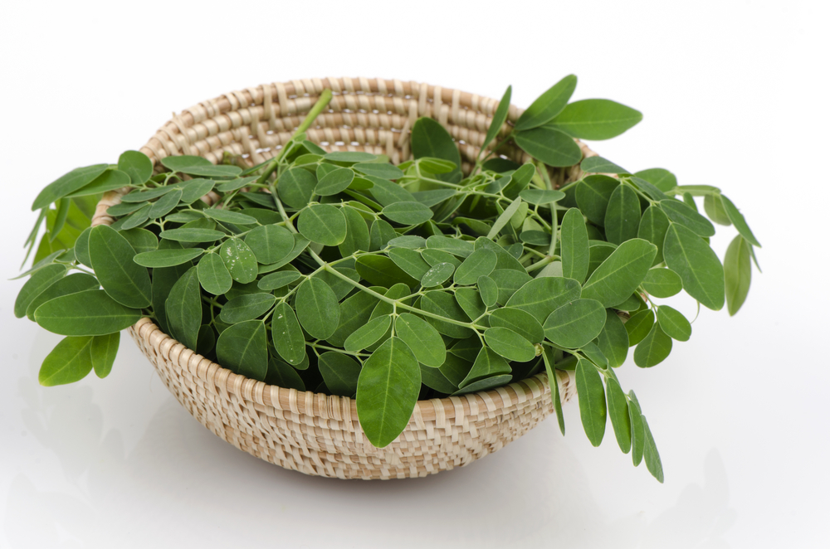

Yksi jauhe, lukuisia vaikutuksia

Perinteisessä intialaisessa Ayurveda-lääketieteessä tehokasta moringaa on hyödynnetty luonnonlääkkeenä. Hyvän maineensa ansiosta Moringa olifeira -lääkekasvin suosio on kasvamaan päin myös Euroopassa. Täällä sitä ei kuitenkaan nautita tuoreena, vaan kasvia on markkinoilla lähinnä jauheena ja kapseleina.

Moringan hyödylliset terveysvaikutukset johtuvat luonnollisesti sen lukuisista terveellisistä ainesosista. Esimerkiksi jo pelkät moringapuun lehdet sisältävät seitsenkertaisesti C-vitamiinia appelsiiniin verrattuna, nelinkertaisesti A-vitamiinia porkkanaan verrattuna ja nelinkertaisesti kalsiumia maitoon verrattuna. Lisäksi kalium- ja rautapitoisuudet ovat erittäin korkeita. Lehdissä on myös 18:aa aminohappoa ja runsaasti antioksidantteja. Nämä yhdisteet torjuvat vapaita radikaaleja elimistössä sekä edistävät aineenvaihduntaa ja vastustuskykyä.

Vihreä ravintoaineihme

Ravinteikkaan moringajauheen tunnistaa ruohonvihreästä väristä ja pinaattia muistuttavasta tuoksusta. Vain korkealuokkaiset tuotteet sisältävät myös maksimimäärän ravintoaineita. Hieman karvaan makuinen lehtijauhe maistuu erityisen hyvältä vihersmoothieissa. Jauhe sopii lisäksi keittoihin ja lämpimiin ruokiin.

Lehdistön yhteystiedot:

Saara Rinkinen
Country Manager Finland
S-posti: lehdisto@nu3.fi

nu3 Moringajauhe:

https://www.nu3.fi/nu3-moringajauhe-luomu-200-g.html

Tietoa nu3 - Ravintoaineiden asiantuntijoista:
nu3 on Euroopan johtavia terveellisen ravitsemuksen ja hyvinvoinnin yrityksiä. Yrityksen tuotevalikoima kattaa suosituimmat tuotemerkit luontaistuotteiden, luonnonkosmetiikan, urheiluravinteiden, laihdutustuotteiden sekä terveysvalmisteiden aloilta. Suosituimpien kotimaisten ja ulkomaisten tuotteiden lisäksi nu3 tuo markkinoille ravitsemus-ja liikuntatieteiden asiantuntijoista, farmaseuteista sekä lääketieteilijöistä koostuvan ryhmänsä kehittämiä uusia, innovatiivisia tuotteita oman nu3 tuotemerkin alla. Nykyään yrityksessä on noin 230 työntekijää ja se toimii 24 eri maassa. http://www.nu3.fi

